La  comunicación **es una necesidad para las personas**, si esta no existiera, nadie sería capaz de conocer a fondo el mundo que nos rodea y mucho menos compartir experiencias con los demás.

1. **Momento indagación: Apareando conceptos.**

**Realiza el ejercicio en tu cuaderno.**

a). Aparea adecuadamente los elementos de la comunicación.

Emisor escucha

Receptor información

Código idioma

Contexto hablante

Mensaje. Lugar

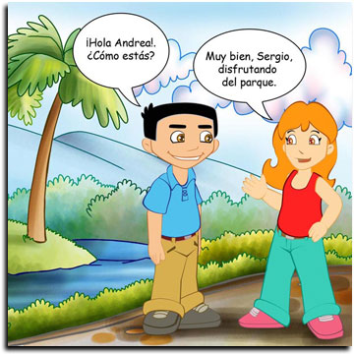Canal celular

b). Observa con atención la situación que se presenta en el gráfico.

**Responde en tu cuaderno.**

* ¿Quién está dando el mensaje?
* ¿Qué mensaje está compartiendo?
* ¿En qué lugar se encuentran?
* ¿Es claro el mensaje? ¿porque?

1. **Momento conceptualización.**

**Lee, aprende y escribe en tú cuaderno:**

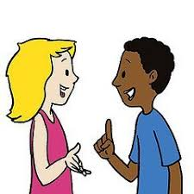

La**Comunicación** es un proceso de intercambio de información, en el que un emisor transmite un mensaje a un receptor a través de un canal, esperando que después, haya una respuesta del receptor, en un contexto determinado.

.

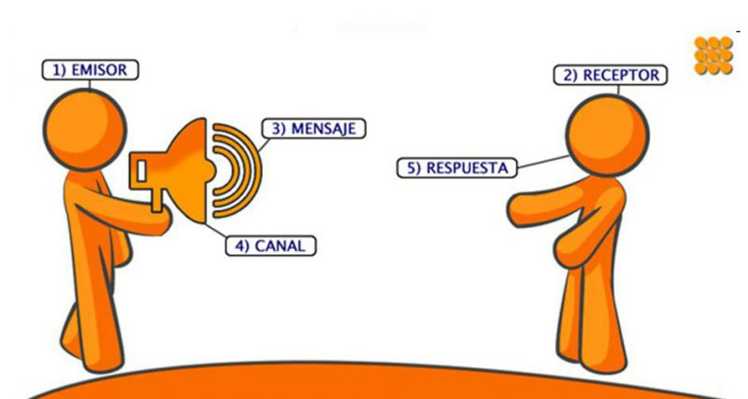

**Elementos de la comunicación**

Los principales elementos que intervienen en la comunicación son: **emisor, receptor, mensaje y el código.**

El**emisor** es la persona que transmite la información. Por ejemplo, en una carta, el emisor es la persona que escribe la carta.

El**receptor** es la persona que recibe la información. Por ejemplo, en el caso de la carta el receptor es la persona que recibe la carta.

El**mensaje**es la información que se transmite. Por ejemplo, en la carta el mensaje es lo que le escribimos a esa persona.

El **código** son los signos o idioma que se utilizan para transmitir el mensaje. Por ejemplo, el código que se utiliza en una carta es el mensaje escrito.

**Canal**: es el medio a través del cual se transmite el mensaje. Ejemplos: puede ser un medio artificial, como: las cartas o un cd; o un medio natural como: el aire.

**Contexto**: Conjunto de circunstancias: lugar, hora, estado de ánimo de quienes están dialogando.

Esto es importante a la hora de interpretar correctamente el mensaje.

1. **Momento profundización.**

**Analiza, escribe y responde en tu cuaderno.**

1. 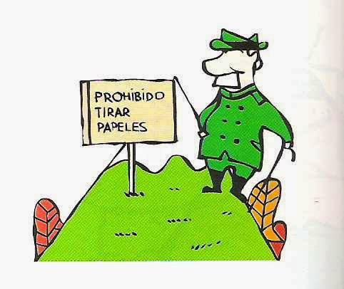Un policía encuentra un cartel en la cima de una montaña.

Observa la imagen y responde quien es:

Emisor: _________________________________

Receptor: _______________________________

Mensaje: ________________________________

Código: _________________________________

Canal: __________________________________

Contexto: _________________________________



b) Jaime recibe una carta de Ana en la que le dice que ha aprobado todas las asignaturas de 6º grado.

Emisor: _________________________________

Receptor: _______________________________

Mensaje: _______________________________

Código: ________________________________

Canal: __________________________________

Contexto______________________________

* **Ten en cuenta:**

**Lee y escribe en tu cuaderno.**

Para que la comunicación sea exitosa, es importante tener en cuenta los siguientes requisitos:

|  |  |
| --- | --- |
| **EMISOR** | **RECEPTOR** |
| Deben utilizar el mismo idioma (código) | |
| Hablar claro | Escuchar con atención |
| Utilizar un volumen de voz adecuado | Mostrar interés en lo que se comunica. |
| Acompañar el mensaje con expresiones corporales. | Preguntar, en caso de que no se haya comprendido. |
| Si no fue comprendido el mensaje, presentarlo de una manera sencilla. | Esperar el turno para hablar. |
| Tener una buena actitud | |

|  |
| --- |
| Entendiste la importancia de la comunicación, como el proceso mediante el cual las personas interactúan compartiendo información. Para que ese proceso de comunicación sea bueno se deben tener en cuenta algunos elementos, como: las personas que hablan, un canal, un código y un mensaje. Cuando uno de estos elementos no cumple su función, la comunicación empieza a tener problemas. |



**Consulta en los libros o con el profesor de la comunidad y escribe en tu cuaderno.**

* + - * + ¿Qué es la comunicación oral?
        + ¿Qué importancia tiene para los indígenas?

**Ortografía: Consulta y escribe en el cuaderno.**

|  |
| --- |
| H  C  S  V |

**¿Cuándo debo escribir con: h, c, s, v? Da ejemplos.**

**Trabajo de campo: (Estudio en casa)**

1. **Lee con atención el siguiente diálogo.**

**José**: ¡Aló! ¿Podrías comunicarme con Juan?

**Juan**: Sí, con él habla.

**José**: Hola, Juan. ¿Cómo estás? Te llamaba para contarte que esta noche hay una ­fiesta donde Ana María. ¿Vienes?

**Juan**: No. Precisamente te iba a llamar en estos momentos a contarte que hoy estrenan una película de Harry Potter 8. ¿Vamos?

**José:** ¡Oh, qué bueno!, ¡por fin! No, pero, no puedo, ya me comprometí con lo de la ­fiesta.

**Juan**: Bueno, será en otra oportunidad.

**José:** Listo, que te vaya bien en la ­esta. Chao.

**Juan**: Y a ti en la película. Chao.

* **Analiza los elementos de la comunicación que se dan en el dialogo de José y Juan.**

Emisor

Receptor

Mensaje

Contexto

Código

Canal

1. 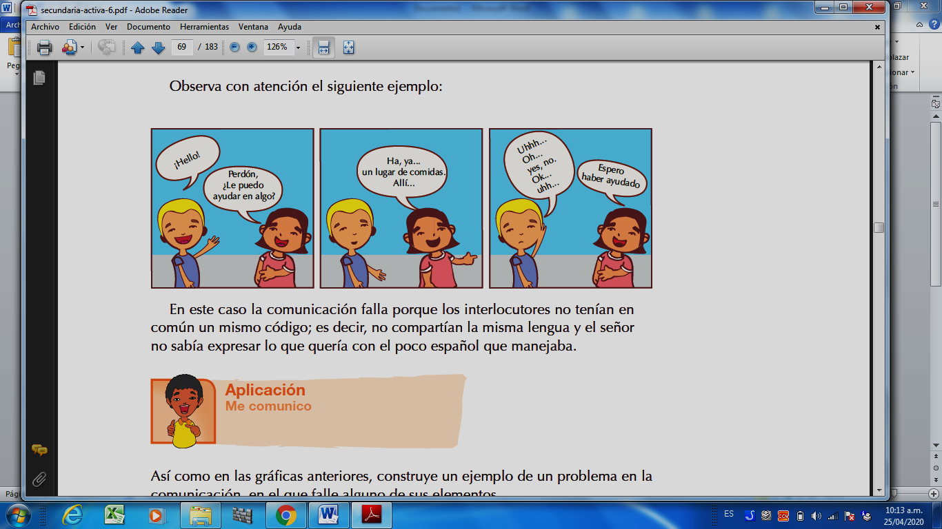**Observa detenidamente este dialogo y descubre cual es el problema que hay en esta comunicación.**

* ¿Cuál es el problema que se presenta? Explícalo.

1. **Inventa un dialogo donde se presente un problema de comunicación.**
2. **Lee atentamente.**

|  |  |
| --- | --- |
| Hace muchos años, en una lejana región existía un reino, en donde la mayoría de los pobladores se dedicaban a las duras labores del campo. Toda la vida giraba en torno a la agricultura. Además, en sus tiempos libres debían realizar todos los oficios que les impusieran sus gobernantes.  Además de estas actividades, debían pagar con su trabajo y con el dinero que lograban conseguir, unos altos impuestos para poder permanecer en este lugar.  A pesar de esta situación, los trabajadores estaban conformes, pues sabían que los gobernantes tenían todo el poder sobre ellos. Por esto, les debían obediencia y respeto; sobre todo al rey, quien decía que era el hijo de los dioses y que los protegía en todo momento.  para la capacitación de brigadistas, promotoras y promotores ... | Esta forma de pensar, llevó a que la situación de sufrimiento y sometimiento cada vez fuera peor. Pero nadie decía nada y todo seguía igual.  Responde los siguientes interrogantes.   1. ¿Consideras que la situación de los pobladores de este reino es justa? Explica tu respuesta. 2. ¿Crees que la obediencia y el respeto hacia los gobernadores, se debe mantener aun cuando las personas están sufriendo? ¿Por qué? 3. ¿Has escuchado hablar de una situación como la narrada? ¿Quiénes? 4. ¿Qué haría tú, si fueras uno de los trabajadores de ese reino?. |

Final del formulario

Suerte.

Nos vemos.